新闻稿
门、窗、推拉系统 —— 旭格安防“三保险”
可靠、精致的系统解决方案打造安全居家体验

中国上海，2016年1月11日 —— 节能建筑外立面的全球领军企业旭格，拥有可靠、精致的系统门窗解决方案和产品。其铝合金窗、铝合金门以及推拉系统组成的旭格安防“三保险”，能够为住户提供专业级别的安全防盗系统。它们基于极为坚固的铝合金型材不仅能满足功能、舒适和设计方面的所有需求，更显著提升了安全防盗系数，为使用者打造“安全无时不在”的居家体验。

“门窗是建筑的基本构件，对于创造安全的住宅环境起着至关重要的作用。在开发商对于住户及住宅内财产安全越来越重视的趋势下，旭格也把产品的安全性作为首要功能之一。作为一家建筑部品的百年品牌，旭格防盗安全系统最高能够到达WK3（RC3）水准。针对各基本系统定制的特殊配件将安全功能隐藏于外框中，最大程度地起到防盗作用。不仅如此，我们还乐于根据不同需求为客户提供全面的安防建议。”旭格大中华区执行总裁君特·施特劳斯先生表示。
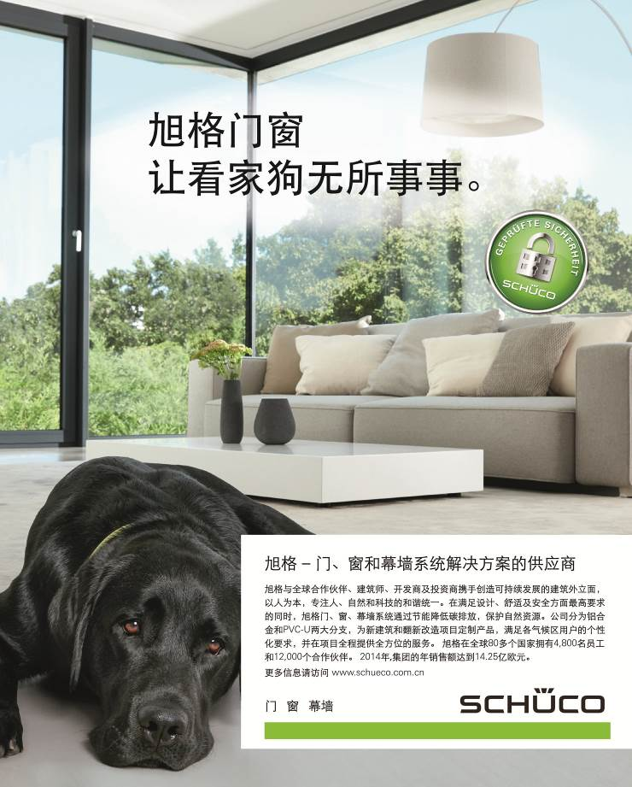

根据施特劳斯先生的介绍，欧洲现行防盗等级标准从低至高分别为WK1， WK2以及WK3。WK1安防等级的建筑组件可抵挡身体冲击，对撬棍等工具的防护作用有限。 WK2安防等级的建筑组件使用普通工具（如螺丝起子、钳子和楔子），会被强行打开。WK3安防等级的建筑组件需要二次使用工具，如螺丝刀和撬棒，强行打开。“目前中国对入户门还没有强制标准，警方建议使用防盗等级为WK2的入户门。而我们则建议，用户应该根据自己的需求以及环境等综合因素，选择可靠的产品。”
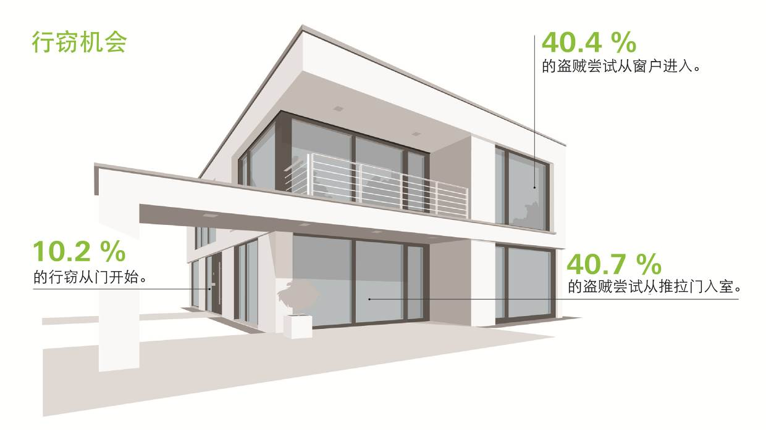

安防系统第一重：“入户门”
旭格提供现代化的上锁系统和五金件选项，打造满足个人安防需求的铝合金入户门。一扇门的防盗效果好坏取决于锁的类型和锁点个数，旭格入户门系列包括单点、三点和五点锁，三款产品皆配备了高品质的锁芯，成为抵挡室内侵入的关键点，在安全性能上向用户提供最大程度的保障。

其中，旭格ADS 90 门系统能够适用于私人住宅和商建项目。作为引领未来的高性能门系统，它满足最高的能效要求并具有独创的系统结构，还包括由相同铝合金型材构成的五腔系统。该系统使用于整个结构深度系列，从而使型材、五金件与配件之间史无前例地可以使用相同组件。同时，此款门系统满足被动房屋的高要求，具有卓越的隔热性能，U₁值达到1.0W/（m²K）。基于双中间密封胶条与额外隔热泡沫的组合使用，无需再加用隔热罩。

安防系统第二重：“窗”
住宅的安全并非只是入户门的责任，“窗”也担负着保卫安全的重要角色。旭格铝合金窗系统坚固的铝合金型材能够保障高水准的基本安全性能。该系统在减少了缝隙的同时，还能够防止从外部强制入室，且从建筑的锁闭装置开始，安全锁芯、电磁开关，门上电子多点锁，上锁窗执手及门窗隐藏式安全五金件旭格AvanTec将建筑防盗等级升至WK3(RC3)。附加的安全锁以及针对重型入室工具的防钻防撬功能将系统防盗等级升至WK3(RC3)，全面完善综合防护功能。

安防系统第三重：“推拉门”
旭格推出的铝合金推拉系统不仅出于实用的角度也顾及技术的要求。所有新部件必须和系统组的现有部件相协调。该推拉系统凭借极为坚固的铝合金型材显著提升了防盗功能，根据不同的系统设计最高可达到WK2的级别。

为了更有效地帮助用户提升住宅安全，旭格不但致力于对产品和系统解决方案的研发，还通过一系列活动呼吁公众提升安全防范意识。2015年，旭格在德国展开了一系列安全活动，通过电视宣传、平面、网络和社交媒体普及以及赞助等形式，全方位展示防盗的重要性，提升公众安全意识。

“据统计，90%以上的入户盗窃都是通过破坏窗、入户门或推拉门而进行。因此旭格希望通过这样的落地活动，让广大用户能够重视安防建设，了解安防知识。这是我们作为企业公民的责任。” 施特劳斯先生补充，“在中国，旭格也将始终凭借尖端技术，秉持对安防的理念，以更多高质量的产品和服务满足本地用户需求。”
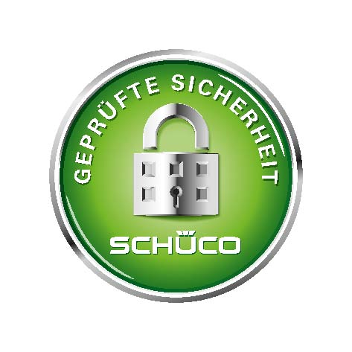

旭格 – 门、窗和幕墙系统解决方案的供应商
旭格与全球合作伙伴、建筑师、开发商及投资商携手创造可持续发展的建筑外立面，以人为本，专注人、自然和科技的和谐统一。在满足设计、舒适及安全方面最高要求的同时，旭格门、窗、幕墙系统通过节能降低碳排放，保护自然资源。公司为新建筑和翻新改造项目定制铝合金和PVC-U产品，满足各气候区用户的个性化要求，并在项目全程提供全方位的服务。旭格在全球80多个国家拥有4,800名员工和12,000个合作伙伴。 2014年，集团的年销售额达到14.25亿欧元。更多信息请访问 www.schueco.com.cn

需要了解更多信息，请联系：
旭格国际建材（北京）有限公司
电话：+86 21 61740066
传真：+86 21 61740136
邮箱：infocn@schueco.com

